**FIZYKA – KLASA VIII**

**Piątek 22.05.2020 i Poniedziałek 25.05.2020**

Temat: ***Zwierciadło płaskie.***

Dzisiejszy temat przeznaczony jest na 2 godziny lekcyjne, czyli na dziś i na poniedziałek.

Proszę zapoznaj się z treścią zawartą w podręczniku str.199-203

Aby lepiej zrozumieć materiał dotyczący zwierciadeł płaskich obejrzyj filmiki.

<http://scholaris.pl/resources/run/id/56056>

<https://www.youtube.com/watch?v=imtdDMTS0cQ>

<https://www.youtube.com/watch?v=O6z8bHImxfM>

Zapisz temat lekcji . Wklej poniższą notatkę do zeszytu.

**1**.Światło padając na gładką, wypolerowaną powierzchnię ulega **zjawisku odbicia**.

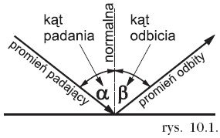

**Napisz kolorem prawo odbicia światła. (podręcznik str. 199)**

---------------------------------------------------------------------------------------------------------------------------

---------------------------------------------------------------------------------------------------------------------------

---------------------------------------------------------------------------------------------------------------------------

---------------------------------------------------------------------------------------------------------------------------

**2.**Światło padając na chrapowatą powierzchnię ulega **rozproszeniu.**

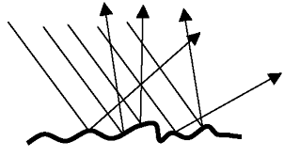

**3**.**Zwierciadłem** nazywamy każdą powierzchnię wypolerowaną, odbijającą światło np. lustro, szyba, tafla wody, metalowa łyżka. Zwierciadło w minimalnym stopniu rozprasza światło, większą jego część odbija.

**4**.Konstrukcja obrazu w zwierciadle płaskim (lustrze) .

zwierciadło płaskie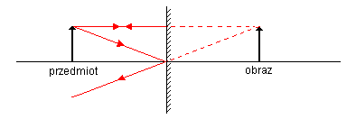oś optyczna

B’

2

1

A’’’

A

B

**Opis konstrukcji(czyli jak to narysować**):

* Przedmiot (oznaczamy AB) i obraz( oznaczamy A’ i B’) rysujemy za pomocą strzałek.
* Każda konstrukcję zaczynamy od rysowania osi optycznej- czyli linii poziomej, najlepiej rysować na kratkach ,na której ustawiamy zwierciadło.
* Następnie rysujemy promień 1 równolegle do osi optycznej tak aby dotykał zwierciadła. Zgodnie z prawem odbicia promień ten odbija się równolegle.
* Przedłużamy jego odbicie linią przerywaną na drugą stronę.
* Rysujemy promień 2 od wierzchołka przedmiotu AB do miejsca w którym oś optyczna styka się ze zwierciadłem. Promień zgodnie z prawem odbicia odbija się od zwierciadła.
* Przedłużamy jego odbicie –linia przerywana. Z przecięcia się linii odbitych powstaje obraz A ’B’.

**Wymień cechy obrazu powstałego w zwierciadle płaskim** (uzupełnij).

*Z tego tematu niczego nie przesyłacie*

*Pozdrawiam*